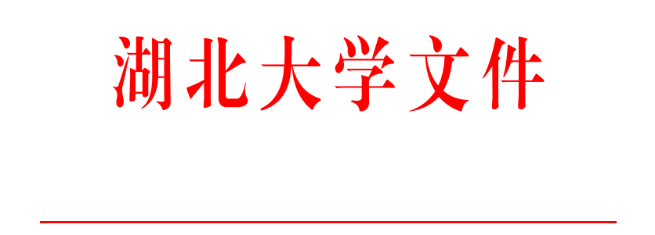

校人字〔2024〕38号

关于印发《湖北大学师资博士后管理办法
（试行）》的通知

学校各单位：
现将《湖北大学师资博士后管理办法（试行）》予以印发，请遵照执行。


湖 北 大 学
2024年5月7日
湖北大学师资博士后管理办法（试行）

第一章 总 则
第一条 为进一步优化学校师资队伍结构，加强博士后队伍建设，发挥博士后科研流动站师资“蓄水池”和科研“生力军”作用，结合《湖北大学博士后管理工作办法（试行）》（校人字〔2023〕67号）《湖北大学人员调配管理暂行办法》（校人字〔2023〕6号）及学校实际，特制定本办法。
第二条 师资博士后研究人员（以下简称“师资博士后”）是指各学院（研究院）按照专任教师招聘条件和程序招收，专职从事教学、科研工作的博士后研究人员。
第三条 师资博士后制度是我校人事管理制度与博士后培养制度的有机衔接，是学校补充专任教师的重要渠道。除少数新工科及经学校批准的特殊专业外，各学院（研究院）招聘专任教师原则上应具有博士后工作经历。
第二章 招收条件和程序
第四条 招收条件
师资博士后须符合国家和学校博士后申请资格条件，同时达到学校当年专任教师招聘要求。
第五条 招收人数
各学院（研究院）每年师资博士后招收人数和专任教师招聘人数总数不超过该学院（研究院）当年教师招聘控制数。
第六条 招收程序
1.学院（研究院）按专任教师招聘程序招收师资博士后，报学校审定并公示；
2.师资博士后进入学校相应或相近学科博士后流动站工作。
第三章 在站管理
第七条 师资博士后在站期限一般为2年，在站期间人事管理、薪酬待遇和考核均按照学校现行博士后管理办法执行，签订《湖北大学师资博士后聘用合同》。
第八条 师资博士后可参加湖北省、学校规定的专任教师上岗前相关培训和考试。
第九条 师资博士后可承担教学工作、班主任工作及其他社会服务工作。
第十条 师资博士后可在进站当年申请认定讲师起点专业技术职务。
第四章 留校程序
第十一条 师资博士后聘用合同期满前1个月，由招收学院（研究院）组织出站考核。
第十二条 在站2年期满出站人员：
1.考核等次为优秀或合格者，经本人申请、所在单位同意、学校研究通过、公示等程序，学校招聘为专任教师。根据学校相关文件，新进专任教师实行预聘制。
2.学校按规定办理事业单位人员聘用手续，签订聘用合同，聘期4年。聘期结束进行预聘期满考核，须达到学校副教授任职资格评审条件、考核合格者方可续聘。
3.在站工作年限计入预聘期，其间取得的业绩成果可作为预聘期考核条件使用。
第十三条 在站3年期满出站人员：
1.在站2年期满未达到出站考核条件者，经本人申请、合作导师和招收单位同意、学校研究通过，可适当延长在站时间，总在站期限不得超过3年。延期1年内（含），按学校讲师级别享受薪酬待遇。
2.延期期满出站考核等次为优秀或合格者，学校按本章第十二条相关程序招聘为专任教师。
3.学校按规定办理事业单位人员聘用手续，签订聘用合同，聘期3年。聘期结束进行预聘期满考核，须达到学校副教授任职资格评审条件、考核合格者方可续聘。
4.在站工作年限计入预聘期，其间取得的业绩成果可作为预聘期考核条件使用。
第十四条 师资博士后出站考核不合格者，学校取消其师资博士后资格，并办理退站和离校手续。
第十五条 师资博士后出站考核优秀或合格，本人不申请留校任教者，可自主择业，学校不予发放博士后出站一次性浮动奖励绩效。
第五章 附则
第十六条 本办法自印发之日起执行，由人事处、校博管办负责解释。

湖北大学校长办公室 | 2024年5月7日印发
 | 校对:汪峻贤

